Конкурс "Учитель года города Казани – 2018"
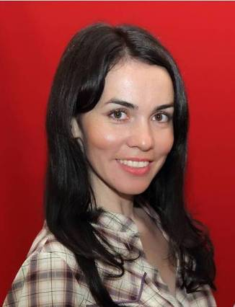
Опыт работы учителя истории и обществознания
МБОУ «Гимназия №4» Кировского района
города Казани Кадымовой Риммы Ришатовны

Учитель, будь солнцем, излучай человеческое тепло,
будь благодатной почвой для развития человеческих чувств
и сей знания не только в памяти и сознании своих учеников,
но, в первую очередь, в их душах и сердцах.
I. Методическая тема: «Активизация познавательной деятельности учащихся на уроках истории и во внеурочное время средствами музейной педагогики»
Развитие интереса к познанию, воспитание патриотизма через историю родного края является важным компонентом в школьном историческом образовании. На сегодняшний день, перед учителями истории и обществознания стоит задача — способствовать развитию каждой личности. Поэтому важно установить уровень способностей и их разнообразие у наших учеников, но также важно уметь правильно осуществлять их развитие. Модернизация российского образования, концепция профильного образования вызвали необходимость введения новых стандартов, программ и учебников. Образование направлено на обеспечение перехода от передачи знаний к развитию творческих способностей каждого обучающегося, раскрытию им своих возможностей, подготовке к жизни в современных условиях на основе системно-деятельностного (компетентностного) подхода.
Я работаю в муниципальном бюджетном образовательном учреждении «Гимназия №4» Кировского района города Казани. В гимназии с 2016 года реализуется инновационный проект «Формирование «Я — концепции» средствами музейной педагогики». Имея на базе гимназии 4 музея и интегрируясь в возможности культурно-образовательной среды города, виртуально и музеи республики, страны, мира мы, администрация гимназии и педагогический коллектив считаем, что эти ресурсы можно использовать не только в качестве культурного, но и образовательного пространства.
ФГОС предусматривает формирование знаний фундаментальных наук, воспитание общероссийской идентичности, патриотизма, гражданственности, социальной активности, правового самосознания, толерантности, приверженности ценностям, закрепленным в Конституции РФ.
Одним из эффективных механизмов реализации программы воспитания патриотизма рассматривается музейная педагогика. Понятие «музейная педагогика» зародилось в XIX- начале XX вв., оно по-разному трактовалось исследователями и трансформировалось под воздействием представлений о роли музея в процессе обучения и воспитания. В современной теории и практике обучения выявлена роль музейной педагогики, как научной дисциплины на стыке музееведения, педагогики и психологии. На данный момент, музейная педагогика рассматривается также как интегративная и качественно новая сфера образовательной деятельности и как инновационная педагогическая технология.
Основным направлением моей педагогической деятельности является работа по воспитанию гражданской идентичности личности в условиях социокультурной среды согласно контексту приоритетов ФГОС.
В педагогической деятельности ставлю для себя ряд задач:
- Раскрыть и реализовать личностный потенциал учащегося;
- Разработка и применение в образовательном пространстве инновационных технологий, информационных ресурсов;
- Стимулировать у учащихся интерес к предмету, изучению истории родного края;
- Максимально активизировать уже проявленные способности учеников и их познавательный интерес;
- Направлять процесс развития способностей учащихся.
Приоритетной целью своей педагогической деятельности считаю формирование творчески мыслящей личности, способной к саморазвитию и самовыражению. Поэтому в своей работе пытаюсь формировать и развивать творческие способности учащихся, развивать логическое мышление и умение адаптироваться в жизни, умение самостоятельно анализировать причинно-следственную связь исторических событий. Свою роль в процессе образования вижу в том, чтобы быть не просто источником информации, а наставником, который дает правильное направление для постановки цели и выявлению задач, организации самостоятельной работы учащихся.
II. План работы над методической темой
Сроки | Основной вид деятельности | Риски | Ожидаемые результаты
1.Подготовительный этап 2015-2016 уч.год (август- октябрь) | Изучение нормативных документов: концепции исторического образования, ФГОС НОО (предмет история) | _ | План работы над методической темой
2. Диагностический этап 2015-2016 уч.год (ноябрь, декабрь) | 1. Мониторинг исторического образования (качество знаний);  2. Участие в исторических играх, конкурсах, олимпиадах | Низкие показатели | Наличие диагностического материала для дальнейшей работы
3. Основной этап 2015- 2016, 2016- 2017, 2018- 2019 уч.года | Реализация программы:  • Курсы повышения квалификации;  • Участие в апробации Интернет – ресурсов виртуального;  • Участие в работе инновационного проекта гимназии «Формирование «Я — концепции» средствами музейной педагогики»;  • Разработка авторской программы;  • Участие учащихся в предметных олимпиадах и конкурсах по истории и краеведению | Низкая актив-ность учащихся | - Повышение качества знаний по предмету;  - Участие в конкурсах конференциях, играх;  - Выполнение проектов и мастер-классов учащимися;  - Составление и демонстрация виртуальных экскурсий по музеям гимназии.
4. Заключение  2019-2020 уч.год | Диссеминация педагогического опыта:  • Участие в семинарах различного уровня;  • Тьюторское сопровождение молодых педагогов; • Печатные статьи. | - | - Печатная продукция;  - Составление коллекции презентаций, видеоуроков;  - Разработка мониторинга.
5. Мониторинг (апрель, май 2018 г.) | Участие в конференциях, семинарах, проведение экскурсий. | - | Результаты мониторинга

III. Средства и технологии.
Достичь повышения мотивационного потенциала и высокого качества образования учащихся, наиболее эффективного использования учебного времени, создать атмосферу взаимопонимания и доброжелательности в коллективе, ситуации успеха для каждого ученика мне помогает использование современных образовательных технологий.
Модернизация образования требует от учителя освоения и внедрения инновационных технологий, которые в полной мере учитывают возрастные особенности школьников, их потребности, повышают ответственность за результаты обучения.
В своей работе я использую следующие методы работы:
- исследовательский;
- частично-поисковый;
- проблемный;
- проектный.
Формы учебных занятий группируются по признакам использования технологии синтеза и многократности совершаемого действия:
- классно-урочная (работа в парах, в малых группах);
- разноуровневые задания, творческие задания;
- консультирование по возникшей проблеме;
- экскурсионные и лекционные циклы;
- спектакль;
- дискуссия;
- игры.
Эти методы и формы дают возможность учащимся выбрать подходящие им формы и виды творческой деятельности в процессе изучения предмета и приобщения к музейной культуре.
В историко-краеведческом зале экспонируются оригинальные работы гимназистов и педагогов по декоративно-прикладному искусству, рукоделию, показывающие знание национальной самобытности ремесел. Также в музеи им.Б.Шульгина ведутся уроки, которые посвящаются самым разным вопросам. Здесь шире формируется у детей миропонимание, четкое понимание того, что такое Добро и Зло, Прекрасное и Безобразное, Патриотизм и Предательство, Возвышенное и Низкое.
Театрализованные уроки способствуют лучшему усвоению национальных обрядов и праздников, обычаев и традиций, эффективному восприятию основ народной педагогики и художественных произведений местных поэтов, писателей и художников.

Одно из направлений работы школы, которое позволяет комплексно решать задачи, поставленные новым образовательным стандартом, - это деятельность школьного музея. Музей обладает практически неограниченным потенциалом образовательного и воспитательного воздействия на ребенка. Занятия с учащимися в школьном музее предоставляют детям возможность глубже уяснить понимание того, что история – это история людей, и корни человека – в истории и традициях своей семьи, своего народа, в прошлом родного края.
В моей педагогической деятельности наступил момент, когда мне стало очевидно, что одних уроков для формирования у учеников нравственных качеств патриота, гражданина явно недостаточно. Пришли дети с другим миропониманием, с другим мироощущением.
Как объяснить им то, что мне кажется естественным и простым? Как не дать прерваться памяти поколений?
Я пришла к выводу, что осуществить это можно педагогу с позицией наставника. Именно так ставится вопрос в новом Федеральном государственном образовательном стандарте общего образования.
IV. Диссеминация научно-педагогического опыта
На мой взгляд, распространение своего личного опыта и своей методической системы крайне важно не только для развития системы преподавания, но и для самого педагога. Именно открытый профессиональный диалог способствует переосмыслению своей деятельности и своих методов, усовершенствованию учительского мастерства.
В ходе работы над инновационным проектом гимназии «Формирование «Я — концепции» средствами музейной педагогики» мною была написана авторская программа на тему «Формирование гражданской идентичности личности в условиях социокультурной среды». Актуальность и перспективность темы данной программы в образовательном пространстве гимназии была обусловлена значительными изменениями, происходящими в последнее время в социальном и экономическом пространстве системы образования в целом и современными требованиями к школьному обучению.
В основе данной программы рассматривается методика организации музейных занятий в учебном процессе по истории и в реализации культурно-образовательных программ, рассматриваются виды музейных занятий, выделены особенности, которые необходимо учитывать при их проведении.
В методике проведения музейных занятий выделяют различные формы и виды: экскурсия, спектакль, концерт, мастер-класс. Формы занятий группируются по признакам использования технологии синтеза и многократности совершаемого действия: экскурсионные и лекционные циклы, кружок, студия, курсы, фестиваль, музейный праздник, музейная акция клуб, вечера.
Необходимость обновления методов и форм образовательного процесса привела к активному внедрению средств музейной педагогики в школу. На мой взгляд, именно музей помогает решать многие проблемы в воспитании и обучении детей и их мотивации.
Необходимость обновления методов и форм образовательного процесса привела к активному внедрению средств музейной педагогики в школу. На мой взгляд, именно музей помогает решать многие проблемы в воспитании и обучении детей.
Мне представляется самой главной задачей музейной педагогики – сохранение памяти и традиций наших предков. Хочется заострить ваше внимание лишь на одной из составляющих технологии музейной педагогики – формах работы.
Существуют разные классификации форм музейной деятельности. Каждую из них я активно использую в своей педагогической деятельности с учащимися.
1) формы, производные от образовательно-воспитательной функции музея (лекция, консультация, музейный урок, музейное занятие);
2)формы, производные от рекреационной функции музея (экскурсия, спектакль, концерт, бал, мастер-класс, виртуальный музей).
Традиционная форма занятий в музее — экскурсия, в настоящее время заменяется и комбинируется с нетрадиционной, проводятся интерактивные занятия, используются современные технологии (автогид, аудиогид). Музейные занятия можно приравнивать по значению со школьным уроком, при условии содержания соответствующего тематике материала.
К нетрадиционным моделям проведения урока, которые могут применяться и в музейной педагогике, относятся:
- интегрированные уроки, основанные на межпредметных связях;
уроки в форме соревнований и игр, конкурсов, турниров, эстафет, викторин;
- уроки, основанные на формах, жанрах и методах работы, известных в общественной практике: исследование, изобретательство, анализ первоисточников, комментарий, мозговая атака, репортаж;
- уроки на основе нетрадиционной организации и представления учебного материала: урок мудрости, урок мужества, урок любви, урок-презентация.
Как сделать так, чтобы музей не только "хранил и показывал", но и обеспечивал активную деятельность учащихся в процессе приобщения к культуре своего народа?
Ответ очевиден – привлечь ребят к поиску экспонатов, проведению экскурсий, сбору материала, а также к созданию экспозиций.
Школьный музей – это сложный организм. Его жизнеспособность целиком зависит от слаженной творческой работы совета и актива музея, коллектива педагогов и учащихся. Мы знаем о том, что воспитание и обучение более эффективно через совместную деятельность взрослых и детей, детей разного возраста друг с другом. Поэтому, организуя занятия с учащимися в школьном музее, мы отдаем предпочтение таким формам работы, при которых ребенок выступает не как потребитель продукта музейной деятельности, а как активный его создатель.
Особенно эффективна в музейной педагогике технология коллективных творческих дел, а именно создание музейных экспозиций. Учащиеся с большим энтузиазмом занимаются составлением различного рода экспозиции.
В музеях гимназии можно наблюдать несколько форм экспозиций, ландшафтная, ансамблевая и тематическая. Каждая из которых была составлена и оформлена с участием учащихся.
Ландшафтный метод- муляжи, фотографии, лепка, т.е. ландшафтный метод – это прародитель панорамы и диорамы, как мы их сейчас называем.

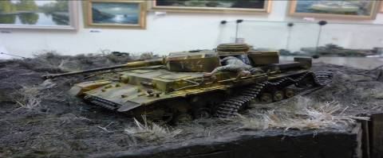

Музей-комплекс им. Б.Шульгина
Ансамблевый метод - сложный в условиях школьного музея. Огромное значение уделяется пространственному решению. Большие экспозиционные пространства, применяются подиумы - для открытого экспонирования больших предметов, рамные конструкции. Например, личная мебель композитора С.Садыковой представленная в музее гимназии виде фортепиано, дивана и столового стола. Такие экспозиции создаются в творческом союзе с художниками, архитекторами, дизайнерами и инженерами. Исходными документами являются проект и художественная концепция экспозиции.

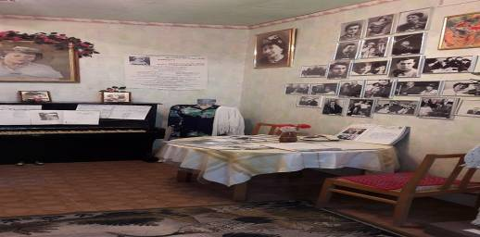

Музей С.Садыковой
Тематический метод - в него входят архивные и фотографические материалы, документы, экспонаты по заданным темам.
Тематическая экспозиция - это экспозиция, где посредством музейных экспонатов мы раскрываем тему, проблему, создавая определенный образ какого-либо события или явления.
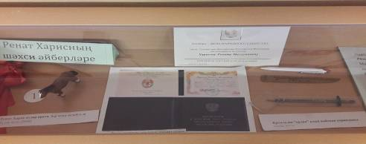
на

Музей- комплекс Р.Хариса
Данная программа включает программы внеурочной деятельности, интегрированные программы «музейных уроков», которые разработаны с учетом возрастных особенностей учащихся. Каждая программа предусматривает изготовление какой-либо музейной продукции, так же с учетом уровня образовательной ступени учащихся. Например, в начальном звене предусматривается изготовление памяток, проведение и просмотр киносеансов и т.д. в среднем звене составление программ экскурсий по музеям гимназии, моделирование ситуации, интернет занятия и т.д., в старшем звене: составление экспозиции, репортажа, написание эссе, литературные вечера и т.д.
Коллектив учителей гимназии под моим руководством была написана программа тематических уроков проводимых в музее. Каждый учитель предметник предоставил разработки музейных уроков по своему предмету. Учителя литературы, биологии, географии дают уроки по отдельным темам непосредственно у музейных стендов. Часто проводятся диспуты, беседы и лекции.
С целью передачи своего педагогического опыта и научного взгляда на ряд задач, достаточно актуальных на сегодняшний день. Я активно публикую статьи на страницах научно-популярных журналов страны и республики. Являюсь автором коллективной монографии и авторских программ.
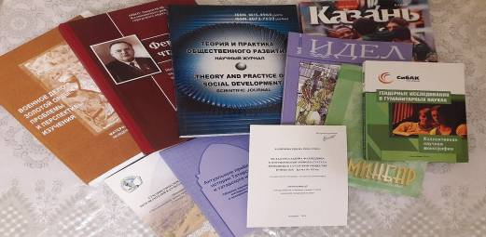

Понимаю, что нельзя стоять на месте, XXI век не знает усталости, стараюсь принимать активное участие во всех сферах школьной жизни. С целью расширения своих возможностей общаться с коллегами, обобщить накопленный опыт и для совершенствования навыков работы с компьютером создала свой сайт. https://sites.google.com/view/rimmakadymova4g

() Поэтапная система обучения истории, основанная на использовании современных педагогических технологий, создание благоприятного микроклимата для развития творческой личности, хорошая материальная база и полный комплекс программного обеспечения способствуют достижению хороших результатов в обучении учащихся, устойчивому интересу к предмету, высокой активности и творческому подходу к выполнению практических работ, а также успешному самоопределению выпускников, которые не забывают свою школу и учителя.

Стоит отметить, что состою и активно принимаю участие в деятельности различных интернет сообществ для учителей истории и обществознания. Размещаю разработки уроков, методические рекомендации, рабочии программы в сети интернет. Так же ежегодно выступаю на собраниях районного методического объединения для учителей истории и обществознания.

Проведенные открытые уроки, занятия, мероприятия.
№ | Тема, класс | Уровень | Вид, тематика, место проведения методического мероприятия, в рамках которого проводилось открытый урок, занятие, мероприятие | Дата
1 | Государство на берегах Нила, 5 класс | Район | Участие в конкурсе | 09.10.16
2 | Распространение Реформации в Европе, 7 класс | Образовательное учреждение | Урок в рамках недели истории в «Гимназии №4". | 16.11.16
3 | Деньги и их функции, 10 класс | Город | В рамках программы повышения квалификации | 05.12.16
4 | Религия и боги Древних египтян | Образовательное учреждение | Видео урок для сайта | 12.10.17
5 | Древнегреческие государства: Крит и Микены | Район | Участие в конкурсе «Учитель года — 2018» | 04.12.17

Выступление на семинарах и конференциях
№ | Тема выступления | Уровень | Название мероприятия, место проведения | Дата
1 | "Освоение инновационных компетенции на уроках истории и обществознания во внеурочной деятельности» | Республика | Республиканский семинар учителей русской филологии , истории и обществознания, МБОУ «Лицей №145» г. Казани | 18.10.17
2 | Просветительская деятельность Г.Баруди | Россия | Всероссийская научно-практическая конференция «Галимджан Баруди — педагог, муфтий, издатель и общественный деятель» | 20.11.17
3 | Музейная педагогика как технология в школьном историческом образовании | Республика | Районный семинар для руководителей,  МБОУ «Гимназия №4» | 05.12.17
4 | Историческая деятельность и наследие Ш.Марджани. | Республика | Круглый стол «Шигабутдин Марджани и его наследие», Институт истории им.Ш.Марджани АН РТ | 16.01.18
5 | Применение технологии музейной педагогики на уроках истории | Республика | Научная конференция «Этнокультурная и региональная составляющая учебного предмета «История» в контексте Историко-культурного стандарта»». | 23.03.17

V. Карта результативности работы над методической темой.
Обучение истории и обществознания в муниципальном бюджетном общеобразовательном учреждении «Гимназия №4» имеет системный подход. Включающий в себя базовое обучение с 5 по 11 класс, с качестве дополнительного обучения во внеурочной деятельности учащиеся занимаются в историческом кружке гимназии - «Тарихка сэяхэт». Важными показателями учебной деятельности являются успеваемость и качество обучения. Привожу динамику качества знаний 5-9 классов за последние 3 года.

Динамика успеваемости и качества знаний.

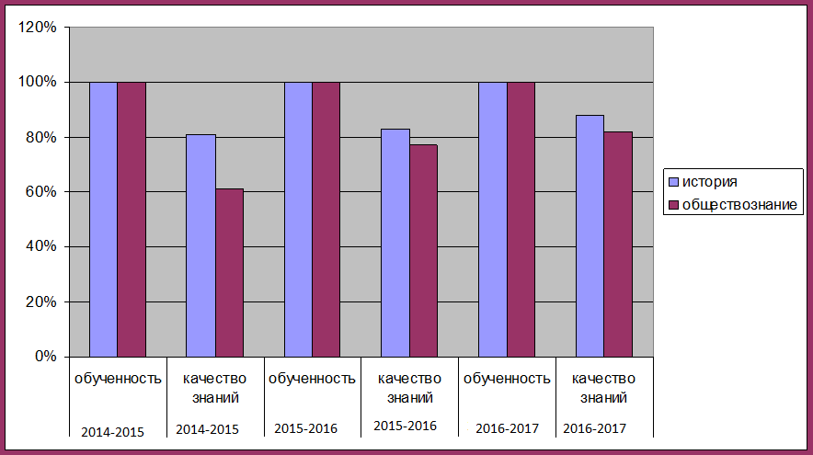

Высокое качество обучения позволяет учащимся сдавать экзамены по выбору на стабильно высокие отметки.
Я мотивирую учащихся заниматься изучением истории вне уроков, создавать проекты и участвовать в предметных олимпиадах. Предметные олимпиады раскрывают самых одаренных детей. Основными целями и задачами олимпиады являются пропаганда научных знаний и развитие у школьников интереса к научной деятельности, развитие других форм работы со школьниками, создание оптимальных условий для выявления одаренных и талантливых детей, их дальнейшего интеллектуального развития и профессиональной ориентации. За последние годы увеличилось количество учащихся, принимающих участие в предметных олимпиадах муниципального, республиканского, всероссийского уровней, повысилось качество творческих работ по истории и обществознанию.
Стоит отметить, что в 2016-2017 учебном году ученица 11 класса гимназии Салахутдинова Камила стала призером всероссийской олимпиады по истории проводимой в г. Архангельск. Камилла удачно сдала экзамен в формате ЕГЭ, набрав 97 баллов соответственно.

Доля выпускников, выбравших историю и обществознания
ОГЭ
год | количество выпускников | история |  | обществознание
год | количество выпускников | всего сдавали | доля | всего сдавали | доля
2014/2015 | 38 | - | - | - | -
2015/2016 | 26 | 5 | 19,2% | 18 | 69,2%
2016/2017 | 31 | 4 | 12,9% | 23 | 74,2%

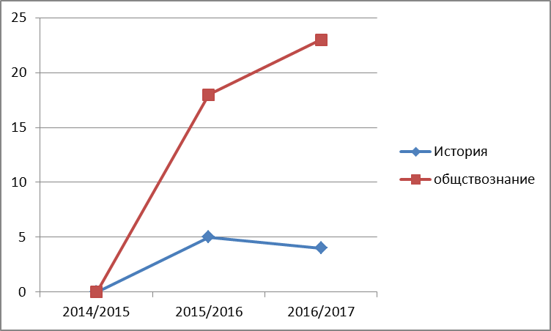
% сдававших экзамены
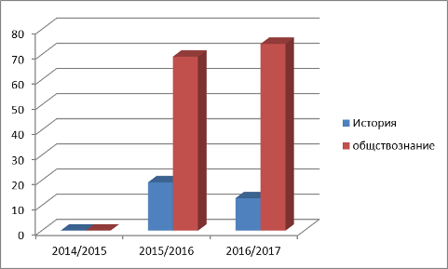

ЕГЭ
год | количество выпускников | история |  | обществознание
год | количество выпускников | всего сдавали | доля | всего сдавали | доля
2014/2015 | 25 | 2 | 8% | 16 | 64%
2015/2016 | 21 | 1 | 4,7% | 7 | 33,3%
2016/2017 | 16 | 1 | 6,3% | 6 | 37,5%

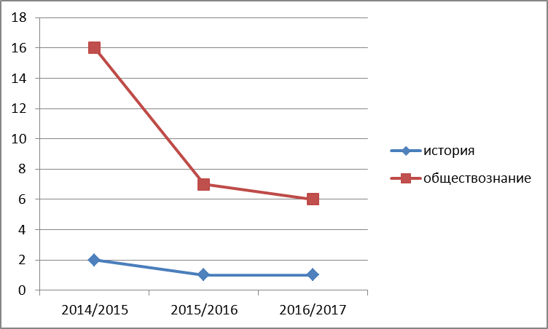

%
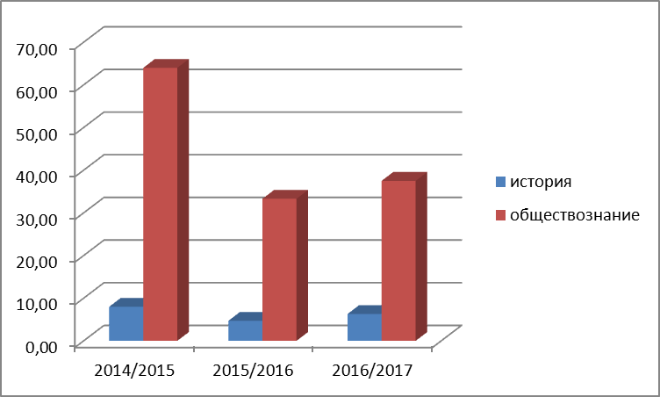

Результаты ОГЭ и ЕГЭ по истории и обществознания
год | ОГЭ (средняя оценка) |  | ЕГЭ (средний балл)
год | история | обществознание | история | обществознание
2014/2015 | - | - | 66,5 | 54
2015/2016 | 3,6 | 3,2 | 57 | 44,8
2016/2017 | 3,5 | 3,55 | 91 | 51,9

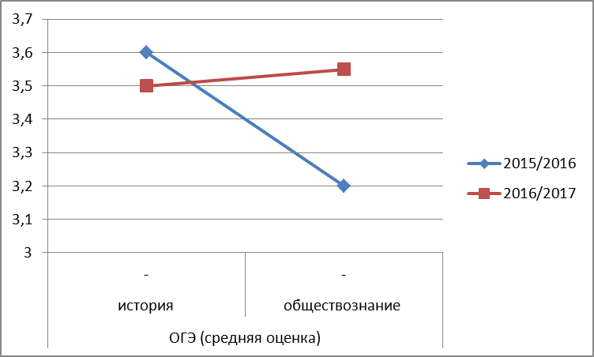

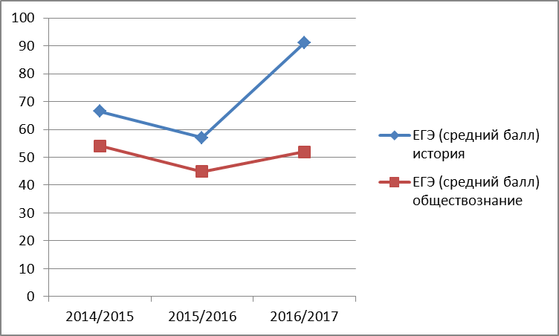

Качество и успеваемость по истории и обществознания
год | история |  | обществознание
год | успеваемость | качество | успеваемость | качество
2014/2015 | 100% | 80,8% | 100% | 77,4%
2015/2016 | 100% | 73,6% | 100% | 72,4%
2016/2017 | 100% | 80,5% | 100% | 81,4%

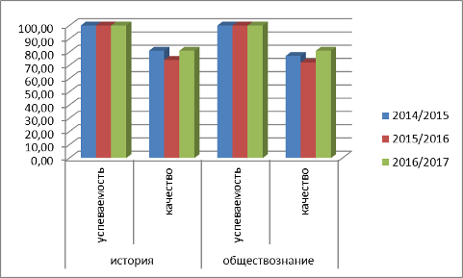

Олимпиады
год | история |  | история Татарстана и татарского народа
год | уровень | результат | уровень | результат
2014/2015 | - | - | - | -
2015/2016 | городской | призер | городской | призер
2015/2016 | Межрегиональная олимпиада КФУ | победитель
2015/2016 | Всероссийская  олимпиада школьников «Воробьевы горы» | победитель
2016/2017 | муниципальный | призер | муниципальный | призер
2016/2017 | региональный | победитель | республиканский | призер
2016/2017 | всероссийский | призер

НПК
год | история
год | уровень | результат
2014/2015 | - | -
2015/2016 | городской | диплом 3 степени
2016/2017 | - | -

VI. Внеурочная деятельность
Продолжением моих уроков является внеклассная и внешкольная воспитательная работа, которая содействует созданию благоприятных условий для индивидуального развития и нравственного формирования личности.
Моя воспитательная деятельность как педагога реализуется в следующих направлениях:
- в процессе обучения;
- во внеклассной образовательной сфере;
- во внеурочной деятельности.
В 2016 году мною была написана авторская программа по внеурочной деятельности учащихся гимназии в рамках музейной педагогике. Выбор тематики программы обусловлен миссией, целями и задачами гимназии по формированию общей культуры личности обучающихся на основе реализации федеральных государственных образовательных стандартов, обеспечения повышенного уровня гуманитарного образования. Программа внеурочной деятельности образования по музейной педагогике “Гражданско-патриотическое воспитание школьников средствами музейной педагогики» рассчитана на учащихся 5-7 х классов. Время освоения программы: 68 часа в течение учебного года. Данная программа учитывает возможность создания не только реального, но и виртуального музея, с использованием ресурсов Интренет и знаний полученных на уроках истории и информатики.

С раннего детства человек начинает осознавать себя частицей семьи, нации, Родины. Работа школьного музея помогает формировать в детях чувство достоинства и гордости, ответственности и надежды, воспитывать патриотизм. Ребенок, подросток, который будет знать историю своего села, города, быта предков, памятников архитектуры, никогда не совершит акта вандализма ни в отношении этого объекта, ни в отношении других. Гражданское воспитание школьников необходимо для воспитания духовно-нравственных, гражданских и мировоззренческих качеств личности, которые проявляются в любви к Родине, к своему дому, в стремлении и умении беречь и приумножать лучшие традиции, ценности народа, национальной культуры, земли. Актуальность тематики рабочей программы по внеурочной деятельности заключается в важности сохранения исторического наследия, вовлечения в активную поисковую (исследовательскую) деятельность представителей подрастающего поколения.
В МБОУ «Гимназия №4» с татарским языком обучения Кировского района г.Казани функционируют 4 музея: музей С.Садыковой, музей Р.Хариса, музей Г.Тукая, музей ВОВ им.Б.В.Шульгина. В музеях гимназии обучающиеся занимаются поиском, хранением, изучением и систематизацией подлинных памятников истории, культуры родного края, различных предметов и документов. Данная рабочая программа связана не только с работой школьного музея. В рамках ФГОС общего образования становится актуальной проблема организации внеурочной деятельности, формирование личностных, предметных и метапредметных умений обучающихся. Овладение универсальными учебными действиями создает возможность самостоятельного успешного освоения новых знаний, умений и компетентностей. Распространение среди педагогов понимания значимости музея как института образования, их ознакомление с различными технологиями посещения музеев, создание условий внедрения технологий музейной деятельности в урочную и предметную деятельность учителей.
Одним из основных критериев в оценке работы школьного музея является разнообразие форм массовой и учебно-воспитательной работы: проведение экскурсий и уроков по экспозиции, встреч с участниками Великой Отечественной войны, выдающимися деятелями науки, культуры и искусства, работа с местным населением. Школьный музей должен органично вписываться в план работы всего общеобразовательного учреждения.
Специфика гражданско-патриотического воспитания учащихся средствами музейной педагогики связана с формированием музейно-визуальной компетентности учащихся. Именно она позволяет осуществлять музейно-коммуникационный анализ на основе широкого круга знаний об элементах зрительного образа, средствах и приемах композиционного решения экспозиции, ценности, свойств музейного предмета и его функций в экспозиции, а также знаний об отображаемом экспозицией явлении. Гражданско-патриотическое воспитание школьников по средствам музейной педагогики позволяет полноценно и эффективно влиять на процесс формирования мотивационно-ценностного, интеллектуального, деятельностного, эмоционально-волевого компонентов гражданственности.
Непрерывность моего профессионального развития
В педагогической деятельности важно идти в ногу со временем. Нужно повышать свою квалификацию и мастерство в разных сферах и на разных уровнях, начиная от муниципального, заканчивая международным. Поэтому систематически повышаю профессиональную компетенцию: на курсах повышения квалификации, тренингах, участвую в деятельности муниципального методического объединения учителей истории и обществознания, организую и провожу теоретические и практические занятия на муниципальных, республиканских, региональных семинарах.

Повышение квалификации за последние 3 года
Год | Кол-во часов | Курсы
2015 | 108 | Курсы по дополнительной профессиональной программе: «Семьеведение», ФГБОУ ВО «Казанский государственный институт культуры», г. Казань
2016 | 72 | Курсы по дополнительной профессиональной программе: «Содержание и методика преподавания курса финансовой грамотности различным категориям обучающимся», КФУ г. Казань
2017 | 16 | Курсы повышения квалификации: "Формирование предметных компетенции при подготовке учащихся к олимпиадам по истории и обществознанию (региональный и всероссийский уровень)», ПМЦПКиППРО КФУ, г. Казань

